УТВЕРЖДАЮ:
ДиректорКозской средней школы
_____________________Беликов С.Ю.
«______» ________________ 2020г.

План работы по преемственности дошкольной разновозрастной группы
с начальной школой
на 2020 – 2021 учебный год

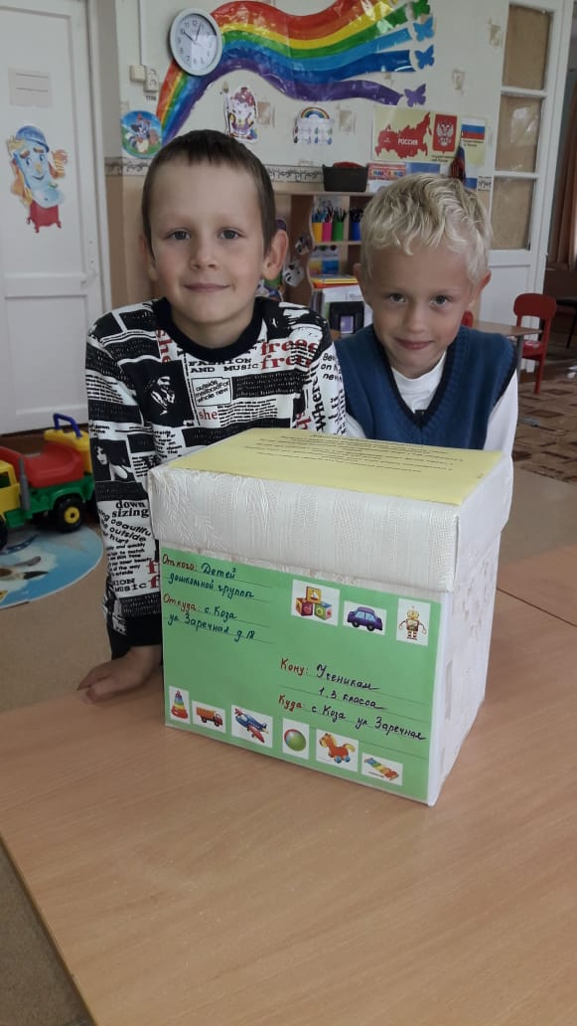

с. Коза2020г.

ПЛАН
№ | Мероприятие | Участники | Сроки | Ответственный
Содержание совместной работы воспитателей и учителей
1. | Обсуждение и утверждение совместного плана работы | Воспитатели:  Семенова О.Н.  Кузнецова С.С.  Учителя:  Еремеева Т.А.  Калягина З.В. | Сентябрь | Воспитатели: Семенова О.Н.  Кузнецова С.С.  Учителя:  Еремеева Т.А.  Калягина З.В.
2. | Подбор методических пособий, демонстрационного материала, соответствующего ФГОС | Воспитатели: Семенова О.Н.  Кузнецова С.С. | Сентябрь | Воспитатели: Семенова О.Н.  Кузнецова С.С.
3. | Взаимное консультирование | Воспитатели:  Семенова О.Н.  Кузнецова С.С.  Учителя:  Еремеева Т.А.  Калягина З.В. | В течение года | Воспитатели:  Семенова О.Н.  Кузнецова С.С.  Учителя:  Еремеева Т.А.  Калягина З.В.
4. | Информация на сайте школы «Прием в 1-ый класс» ( о начале приема в 1-ый класс, правила приема, образовательные программы | Администрация школы | Октябрь, далее в течение года | Беликова В.В.
5. | Оформление наглядных материалов для родителей, пособий для детей | Воспитатели:  Семенова О.Н.  Кузнецова С.С.  Учителя:  Еремеева Т.А.  Калягина З.В. | В течение года | Воспитатели:  Семенова О.Н.  Кузнецова С.С.  Учителя:  Еремеева Т.А.  Калягина З.В.
6. | Проведение совместного родительского собрания (в формате видеоконференции) | Воспитатели:  Семенова О.Н.  Кузнецова С.С.  Учитель:  Еремеева Т.А. | Апрель | Воспитатели:  Семенова О.Н.  Кузнецова С.С.  Учитель:  Еремеева Т.А.
Содержание работы с детьми
1. | Передача посылки с поздравлением с началом учебного года | Воспитатели:  Семенова О.Н.  Кузнецова С.С.  Дети подгот. гр. | Сентябрь | Воспитатели:  Семенова О.Н.  Кузнецова С.С.
2. | Мониторинг(диагностика) промежуточных результатов освоения основной образовательной программы дошкольного образования «От рождения до школы» Н.Е.Вераксы | Воспитатель:  Кузнецова С.С.  Дети подг.гр. | Октябрь | Воспитатель:  Кузнецова С.С.
3. | Экскурсия в школьную библиотеку, музей (просмотр видеозаписей) | Библиотекарь:  Смирнова Л.А.  Воспитатели:  Семенова О.Н.  Кузнецова С.С.  Дети подг.гр. | В течение года | Библиотекарь:  Смирнова Л.А.  Воспитатели:  Семенова О.Н.  Кузнецова С.С.
4. | Посещение спортивного и актового залов( просмотр видеозаписей) | Воспитатели:  Семенова О.Н.  Кузнецова С.С.  Дети подг.гр. | В течение года | Воспитатели:  Семенова О.Н.  Кузнецова С.С.
5. | Беседана тему: « О школе, о профессии учитель, об уроках, переменах, школьном звонке» | Воспитатели:  Семенова О.Н.  Кузнецова С.С. | В течение года | Воспитатели:  Семенова О.Н.  Кузнецова С.С.
6. | Сюжетно-ролевая игра «Школа» | Дети, воспитатели | В течение года | Воспитатели:  Семенова О.Н.  Кузнецова С.С.
7. | Словесные и дидактические игры школьной тематики | Дети, воспитатели | В течение года | Воспитатели:  Семенова О.Н.  Кузнецова С.С.
8. | Чтение и рассказывание стихов о школе, рассматривание картин отражающих школьную жизнь | Дети, воспитатели | Ноябрь | Воспитатели:  Семенова О.Н.  Кузнецова С.С.
9. | Экскурсия в 1 класс, встреча с первоклассниками (просмотр видеозаписи) | Учитель:  Калягина З.В.  Воспитатель:  Кузнецова С.С.  Дети подг.гр.  Дети нач.кл. | Март-апрель | Учитель:  Калягина З.В.  Воспитатель:  Кузнецова С.С.
10. | «Неделя здоровья» - он-лайн марафон | Дети нач.кл.  Дети дошк. группы | Апрель | Учителя:  Еремеева Т.А.  Калягина З.В.  Воспитатели:  Семенова О.Н.  Кузнецова С.С.
11. | Изобразительная деятельность на тему: «Вот что я умею!», выставка детских работ | Дети подг.гр. | Апрель | Воспитатель:  Кузнецова С.С.
12. | Мастерская Деда Мороза (изготовление поделок для выставок «Волшебные часы», «Зимний теремок», «Варежка для Деда Мороза») | Дети нач.кл.  Дети дошкольной группы | Декабрь | Учителя:  Еремеева Т.А.  Калягина З.В.  Воспитатели:  Семенова О.Н.  Кузнецова С.С.
13. | Знакомство с пословицами, поговорками и загадками об учении в школе | Дети, воспитатели | В течение года | Воспитатели:  Семенова О.Н.  Кузнецова С.С.
14. | Рассматривание школьных принадлежностей и дидактическая игра  «Собери портфель» | Дети подг.гр. | В течение года | Воспитатели:  Семенова О.Н.  Кузнецова С.С.
15. | Мониторинг (диагностика) результатов освоения основной общеобразовательной программы дошкольного образования « От рождения до школы» Н.Е.Вераксы | Воспитатель:  Семенова О.Н.  Дети подг.гр. | Апрель | Воспитатель:  Семенова О.Н.
16. | Выпуск детей в школу( без родителей) | Воспитатели:  Семенова О.Н.  Кузнецова С.С.  Муз. Руковод.  Костоправкина Л.В.  Дети дошк.гр. | Май | Муз.руковод. КостоправкинаЛ.В.  Воспитатели:  Семенова О.Н.  Кузнецова С.С.
17. | Участие учителей начальных классов в проведении выпускных (запись видео-поздравления и напутствия) | Учителя:  Еремеева Т.А.  Калягина З.В. | Май | Учителя:  Еремеева Т.А.  Калягина З.В.
Содержание работы с родителями
1. | Анкетирование « Готов ли ваш ребенок к школе?» | Родители | Октябрь | Воспитатель:  Семенова О.Н.
2. | Консультация « Психологическая готовность к школе» | Родители | Октябрь | Воспитатель:  Кузнецова С.С.
3. | Консультация «Гиперактивный ребенок» « Леворукий ребенок» | Родители | Декабрь | Воспитатель:  Кузнецова С.С.
4. | Консультации для родителей будущих первоклассников | Родители | В течение года | Воспитатели:  Семенова О.Н.  Кузнецова С.С.
5. | Мониторинг родителей «Оценка удовлетворенности качества работы педагогов на ступени преддошкольного образования» | Родители | Мая | Воспитатель:  Семенова О.Н.

